**Módulo: ING1905 - Seguridad informática en la nube - (A49)**

**Actividad: Reto de aprendizaje 5. El socket de tu elección**

**Nombre: Roberto Mora Balderas**

**Asesor: José Abdón Espínola González**

**Fecha: 11 de mayo de 2023**

**El socket de tu elección**

**Objetivo:** Crear un enlace de conexión segura mediante SSH, entre dos PC en una red local.

1. Abrir ventana de servicios de windows.
   * En el buscador de Windows escribir “Servicios”.
   * Abrir la aplicación.

1. Esto te llevará a la ventana de servicios de Windows. En ella, tienes una lista de servicios, y en ella tienes que hacer clic derecho sobre el servicio OpenSSH Authentication Agent.

1. Abrir las propiedades del servicio y configurarlo para que inicie al iniciar el ordenador.

1. Aceptar y dar clic derecho e iniciar en el servicio.



1. Repetir estos pasos para el servicio OpeSSH SSH Server. E iniciar el servicio de la misma manera.



1. Iniciar el Power Shell de windows, en el buscador de Windows escribimos “PowerShell” e iniciamos el programa como administrador.

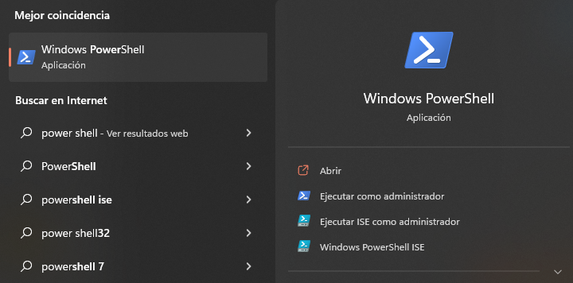

1. Escribir el comando “Get-Service -Name *ssh* en la consola de PowerShell. Y se obtendrá el siguiente resultado.

1. Ejecutar en el PowerShell el siguiente comando: “netsh advfirewall firewall add rule name=”SSHD Port” dir=in action= allow protocol=TCP localport=22”



1. Comprobamos el estado de nuestro servidor ejecutando el siguiente comando: “netstat -bano | more”.Texto

   Descripción generada automáticamente con confianza media

Podemos observar como la dirección local 0.0.0.0:22 esta siendo escuchada, por lo que podemos decir que nuestra configuración fue un éxito.

1. Para conectarnos al servidor escribir en el powershell el siguiente comando: “”ssh localhost” y finalmente proporcionar los datos solicitados. Si se realizo correctamente la consola se vera de la siguiente manera.